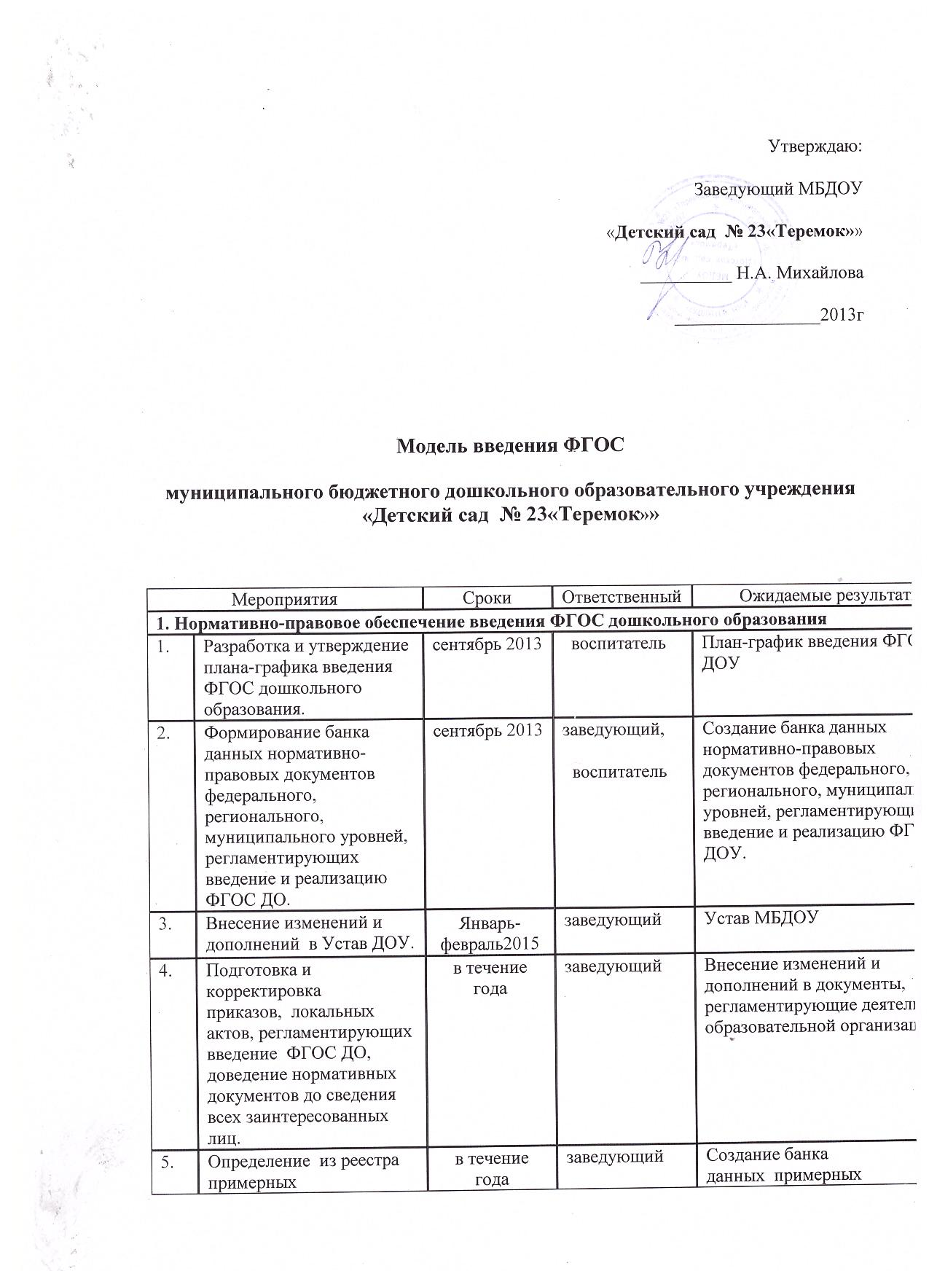
Мероприятия |  | Сроки | Ответственный | Ожидаемые результаты
1. Нормативно-правовое обеспечение введения ФГОС дошкольного образования
1. | Разработка и утверждение плана-графика введения ФГОС дошкольного образования. | сентябрь 2013 | воспитатель | План-график введения ФГОС ДОУ
2. | Формирование банка данных нормативно-правовых документов федерального, регионального, муниципального уровней, регламентирующих введение и реализацию ФГОС ДО. | сентябрь 2013 | заведующий,  воспитатель | Создание банка данных нормативно-правовых документов федерального, регионального, муниципального уровней, регламентирующих введение и реализацию ФГОС ДОУ.
3. | Внесение изменений и дополнений в Устав ДОУ. | Январь-февраль2015 | заведующий | Устав МБДОУ
4. | Подготовка и корректировка приказов, локальных актов, регламентирующих введение ФГОС ДО, доведение нормативных документов до сведения всех заинтересованных лиц. | в течение года | заведующий | Внесение изменений и дополнений в документы, регламентирующие деятельность образовательной организации
5. | Определение из реестра примерных образовательных программ, обеспеченность методической литературой, пособиями, используемыми в образовательном процессе в соответствии с ФГОС ДО. | в течение года  по мере публикации реестра примерных ООП ДО | заведующий | Создание банка данных примерных образовательных программ, методической литературы, пособий и материалов, используемых в образовательном процессе в соответствии с ФГОС ДОУ.
6. | Создание банка данных примерных образовательных программ, методической литературы, пособий и материалов, используемых в образовательном процессе в соответствии с ФГОС ДО. | февраль-декабрь  2014  по мере публикации реестра примерных ООП ДО | заведующий | Образовательная программа в соответствии с требованиями ФГОС дошкольного образования.
7. | Приведение должностных инструкций работников в соответствие с требованиями ФГОС ДО. | октябрь 2013 | заведующий | Внесение изменений и дополнений в должностные инструкции педагогов ДОУ
8. | Внесение изменений и дополнений в программу развития с учетом требований ФГОС ДОУ | В течение года | заведующий | Программа развития с учетом требований ФГОС ДОУ
9. | Разработка оптимальной модели организации образовательного процесса в соответствии с ФГОС ДО. | сентябрь – январь 2014 | заведующий | Создание модели образовательного процесса в ДОУ
2. Организационно - управленческое обеспечение введения ФГОС
дошкольного образования
1. | Создание рабочей группы педагогов по введению ФГОС ДО | сентябрь 2013 | заведующий | Разработка положения и определение функционала рабочей группы
2. | Организация деятельности рабочей группы по введению ФГОС ДО. | в течение года  1 раз в два месяца | заведующий | План деятельности рабочей группы.
3. | Оценка соответствия условий реализации ООП ДОУ требованиям ФГОС : психолого-педагогических, кадровых, материально-технических, финансовых, а так же условий к развивающей предметно-пространственной среде. | сентябрь-ноябрь 2013 | заведующий,  воспитатели | Аналитическая справка по мониторингу условий реализации ФГОС ДОУ
3. Кадровое обеспечение для реализации ФГОС ДОУ
2. | Анализ выявленных кадровых потребностей и учет их при организации образовательного процесса и обеспечении методического сопровождения | в течение года | заведующий | Внесение изменений в план курсовой переподготовки,
3. | Повышение квалификации педагогических работников через систему внутреннего обучения - годичный семинар «Изучаем и работаем по ФГОС» | в течение года | заведующий | Составление плана по самообразованию педагогов с учетом введения ФГОС ДОУ
4. | Участие педагогов в городских и региональных методических мероприятиях по теме «Организация работы по переходу на ФГОС дошкольного образования». | в течение года | заведующий | Повышение компетентности педагогов по вопросу введения ФГОС
4. Организационное обеспечение введения ФГОС ДОУ
1. | Определение перечня вариативных примерных ООП ДО и методических пособий, используемых в образовательном процессе в соответствии с ФГОС ДО (на основе реестра) | в течение года  по мере публикации реестра примерных ООП ДО | заведующий | Составление перечня вариативных примерных ООП ДО и методических пособий, используемых в образовательном процессе в соответствии с ФГОС ДОУ (на основе реестра)
2. | Создание модели(ей) образовательного процесса в соответствии с возрастными и индивидуальными особенностями на основе ФГОС ДО. | октябрь 2013 – январь 2014 | заведующий | Модель (и) организации образовательного процесса в МБДОУ в соответствии с ФГОС ДОУ
3. | Составление плана методического сопровождения ОУ введения ФГОС ДО | октябрь 2013г | заведующий | Ликвидация профессиональных затруднений по введению ФГОС ДОУ
4. | Мониторинг состояния образовательной среды по картам самообследования | ноябрь 2013г | Рабочая группа ДОУ по введению ФГОС | План ресурсного обеспечения образовательного процесса в соответствии с ФГОС
5. Финансово - экономическое обеспечение введения ФГОС ДОУ
1. | Определение финансовых затрат ОУ (объем, направление) на подготовку и переход на ФГОС ДО. | ноябрь 2013г | заведующий | Снятие риска отсутствия финансовой поддержки мероприятий по переходу на ФГОС ДОУ
2. | Разработка локальных актов, регламентирующих установление заработной платы работников ОО, в том числе стимулирующих надбавок и доплат, порядка и размеров премирования в соответствии с НСОТ | сентябрь-октябрь 2013 | заведующий | Протокол заседания органа государственно - общественного управления ДОУ, на котором принято решение, заверенный (согласованный) учредителем, заключены дополнительные соглашения к трудовому договору с педагогическими работниками  Приказы , дополнительные соглашения
3. | Определение необходимых средств обучения и воспитания (в том числе технических), материалов (в том числе расходных), в соответствии с основными видами детской деятельности и требованиями ФГОС ДО | ноябрь 2013 - декабрь  2014 | заведующий, | Финансирование ДОУ в должном размере с целью создания условий для реализации ФГОС ДО
6. Информационное обеспечение введения ФГОС ДО
1. | Организация доступа педагогов к электронным образовательным ресурсам Интернет, к работе с сайтом | в течение года | ответственный за работу с сайтом ДОУ | Создание условий для оперативной ликвидации профессиональных затруднений
2. | Информирование педагогов, родителей (законных представителей) и всех заинтересованных лиц о нормативно-правовых и программно-методических документах по введению ФГОС ДО через разные формы: сайт ОО, информационные стенды, родительские собрания и прочее | в течение года | воспитатели | Обеспечение публичной отчетности о ходе и результатах введения ФГОС ДО.
3. | Изучение общественного мнения по вопросам введения нового стандарта в содержание основной образовательной программы дошкольного образования, в том числе через сайт ОО | в течение года | заведующий,  .воспитатель | Коррекция образовательного процесса, перспективное планирование
7. Материально-техническое обеспечения введения ФГОС ДО
1. | Анализ соответствия материально-технической базы для реализации ООП ОО действующим санитарным и противопожарным нормам, нормам охраны труда работников ДОУ | Апрель-май 2014г | заведующий, | Приведение в соответствие материально-технической базы ДОУ с требованиями ФГОС
 | Разработка плана поэтапного укрепления материально-технической базы ДОУ в соответствии с требованиями ФГОС  Повышение профессиональной компетентности педагогов по вопросам введения ФГОС ДО через разные формы методической работы: цикл семинаров, тематических консультаций, мастер-классов, открытых просмотров и т.д. | Май- июнь 2014г  в течение года | заведующий, , воспитатели | Создание развивающей предметно-пространственной среды, обеспечивающей максимальную реализацию образовательного потенциала пространства ДОУ  Усвоение педагогами основных положений ФГОС ДО:  -«Содержание ФГОС ДО»,  -«Требования к структуре основной образовательной программы дошкольного образования»,  -«Требования к условиям реализации основной образовательной программы дошкольного образования»,  -«Требования к результатам освоения основной образовательной программы дошкольного образования»

